Miércoles
16
de Diciembre

Primero de Primaria
Inglés
(Ciclo I)

Escucho un cuento que rima

Aprendizaje esperado: Escucha la lectura o recitación de rimas o cuentos en verso.

Énfasis: Escucha y completa la recitación de rimas o cuentos sencillos en verso.

¿Qué vamos a aprender?

Escucharás y participarás en la lectura o recitación de rimas o cuentos sencillos en verso.

Para esta sesión necesitas los siguientes materiales:

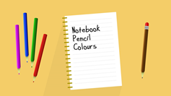

¿Qué hacemos?

Are you taking care of you? Remember to keep in mind these recommendations.
¿Te estás cuidando? recuerda tener en cuenta las siguientes recomendaciones, para ello observa el siguiente video.

- Recomendaciones.
https://youtu.be/qlZ-H1xVs1Y

- Keep your distance. / Mantén tu distancia.
- Eat healthy food. / Come sanamente.
- Wear a mask if you need to leave home / Usa cubrebocas si necesitas salir de casa.
- Wash your hands / Lava tus manos.

Hello, how are you today? Hola, ¿Cómo estás hoy?

Nicolás le envió un audio y una carta a su maestra Ramona en la que solicita ayuda. Escucha con atención el audio que le envió y trata de seguir la lectura con el texto.

- Audio.
https://aprendeencasa.sep.gob.mx/multimedia/RSC/Audio/202012/202012-RSC-zvbitKRi0Q-puppetbegining.mp3

Hello, my Friends! ¡Hola, mis amigas y amigos! How are you? ¿Cómo están? I am so happy to be with you. Estoy tan contento de estar con ustedes. Teacher Ramona. Maestra Ramona.

I need your help today. / Necesito su ayuda hoy. I am studying words that rhyme in the Aprende en Casa II program. / Estoy estudiando palabras que riman en el programa Aprende en Casa II.

I need to complete this poem with words that rhyme. / Necesito completar este poema con palabras que riman. Could you please check it to see if I am right? / ¿Pudiera revisarlo, por favor, para ver si estoy bien?

- It’s a dish with a ___. (fish)
- It’s a plant with an ___. (ant)
- It’s a car with a ___. (star)

Nicolas did a good job. Congratulations! Si, Nicolás hizo un buen trabajo. ¡Felicidades!
Nicolás le envió un audio y una carta a su maestra Ramona de agradecimiento. Escucha con atención el audio y trata de seguir la lectura con el texto.

- Audio.
https://aprendeencasa.sep.gob.mx/multimedia/RSC/Audio/202012/202012-RSC-s8KDttU5oO-NiclolassaysThankyou.mp3

Thank you for your help. / Gracias por su ayuda. You can teach your students rhyming words so they can learn more while I do my other homework. / Puede enseñar a sus alumnas y alumnos palabras que riman para que puedan aprender más mientras hago mis otras tareas. See you later! / ¡Hasta luego!

Would you like to learn the rhymes that Nicolás made? Ok then start. Read the story called: the game of I see. / ¿Te gustaría aprender las rimas que Nicolás hizo? Ok, entonces comienza. Lee el cuento llamado: “El juego de yo veo”.

Sam and Pam are at a park. They decide to play the “I see” game. / Sam y Pam están en un parque. Ellos deciden jugar el juego: “yo, veo”.

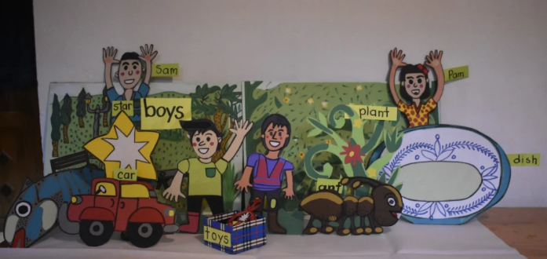

Pam: I see a dish.  Sam: A dish with a fish?  Pam: Yes, it’s a dish with a fish.  Sam: I see a plant.  Pam: A plant with an ant?  Sam: Yes, it’s a plant with an ant.  Pam: I see a car.  Sam: A car with a star?  Pam: Yes, it’s a car with a star. | Pam: Veo un plato.  Sam: ¿Un plato con un pescado?  Pam: Sí. Es un plato con un pescado.  Sam: Veo una planta.  Pam: ¿Una planta con una hormiga?  Sam: Sí. Es una planta con una hormiga.  Pam: Veo un carro.  Sam: ¿Un carro con una estrella?  Pam: Sí. Es un carro con una estrella.

After the game, they share their toys with a group of boys.
Después del juego, ellos comparten sus juguetes con un grupo de niños.

¿Qué te parecieron la historia y las rimas? puedes hacer tus dibujos del plato, el pescado, la planta, la hormiga, el carro y la estrella, y jugar con las rimas.

Now, I am going to ask you some questions to see if you remember. A continuación, responde las algunas preguntas para ver si recuerdas.

- At the beginning. What does the girl see? / Al principio ¿Qué ve la niña?
A dish with a fish. / Un plato con un pescado.

- What does the boy see? / ¿Que ve el niño?
A plant with an ant. / Una planta con una hormiga.

- At the end. What does the girl see? / Al final ¿Qué ve la niña?
A car with a star / un carro con una estrella.

- What do they share after the game? / ¿Qué comparten después del juego?
They share their toys with a group of boys. / Ellos comparten sus juguetes con un grupo de niños.

Ahora observa las siguientes tarjetas ilustradas del vocabulario principal de la historia.

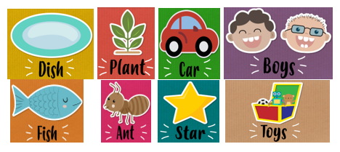

Now listen and watch the following video is a song about rhyming words: / Ahora escucha y observa el siguiente video es una canción acerca de las palabras que riman:

- Video de rap.
https://youtu.be/yF2b48WDkDY

Then you have the lyrics of this funny rap, you can play the music and try to follow it with the lyrics. / A continuación, tienes la letra de este divertido rap, puedes reproducir la música y trata de seguirla con la letra.

Plant, Plant, Plant.  Ant, ant, ant.  It is a plant with an ant!  Car, car, car.  Star, star, star.  It is a car with a star!  Dish, dish, dish.  Fish, fish, fish.  It is a dish with a fish!  Boy, boy, boy.  Toy, toy, toy.  It is a boy with a toy! | Planta, planta, planta.  Hormiga, hormiga, hormiga.  ¡Una planta con una hormiga!  Carro, carro, carro.  Estrella, estrella, estrella.  ¡Es un carro con una estrella!  Plato, plato, plato.  Pescado, pescado, pescado.  ¡Es un plato con un pescado!  Niño, niño, niño.  Juguete, juguete, juguete.  ¡Es un niño con un juguete!

You will sing the song and while doing the movements for each word. To dance while you rap / Vas a cantar la canción y mientras haces los movimientos por cada palabra. A bailar mientras rapeas.

- Video de rap.
https://youtu.be/yF2b48WDkDY

Well done! ¡Bien hecho!

¿Te gustan los rompecabezas? ¿Algunos te cuestan trabajo? no te preocupes vamos a ver primero un video sobre el rompecabezas, antes de armar el nuestro.

- Rompecabezas.
https://youtu.be/JJl2cBFvFsw

Now it is time for us to solve the puzzle with the words that rhyme. Ahora es el tiempo de que armes el rompecabezas con las palabras que riman.

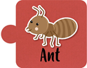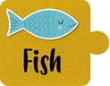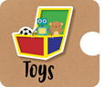
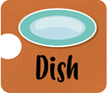

Completa el texto con las palabras faltantes y escríbelas en tu cuaderno.

- Dish, dish, dish. It’s a dish with a .
- Car, car, car. It´s a car with a .

Before we say goodbye, Nicolás wants to tell you something. / Antes de decir adiós, Nicolás quiere decirte algo, escucha el audio, después vas a leer lo que dijo Nicolas.

- Audio.
https://aprendeencasa.sep.gob.mx/multimedia/RSC/Audio/202012/202012-RSC-hbTqnUTQ7d-Puppetending.mp3

Nicolás:

Hello friends. I really love that song. It helped me a lot to learn new words that rhyme. Sing it with me. / Hola, amigos. Realmente me encanta esa canción. Me ayudó muchísimo para aprender nuevas palabras que riman. Canta conmigo.

Plant, Plant, Plant.  Ant, ant, ant.  It is a plant with an ant!  Car, car, car..  Star, star, star  It is a car with a star!  Dish, dish, dish  Fish, fish, fish  It is a dish with a fish!  Boy, boy, boy  Toy, toy, toy  It is a boy with a toy! | Planta, planta, planta.  Hormiga, hormiga, hormiga.  ¡Una planta con una hormiga!  Carro, carro, carro.  Estrella, estrella, estrella.  ¡Es un carro con una estrella!  Plato, plato, plato.  Pescado, pescado, pescado.  ¡Es un plato con un pescado!  Niño, niño, niño.  Juguete, juguete, juguete.  ¡Es un niño con un juguete!

Do not forget to share what you learned with your parents and friends. No olvides compartir lo que aprendiste con tu familia y amigos. See you! / ¡Nos vemos!

Si te es posible consulta otros libros y comenta el tema de hoy con tu familia. Si tienes la fortuna de hablar una lengua indígena aprovecha también este momento para practicarla y platica con tu familia en tu lengua materna.

Si tienes dudas o necesitas ayuda para realizar las actividades propuestas o alguna sugerencia y quieren compartirlas con nosotros pueden enviarlas al correo aprende_en_casa@nube.sep.gob.mx

Si quieres practicar más. Visita esta página https://changomaniaco.com/little-bridge-lecciones/

¡Buen trabajo!

Gracias por tu esfuerzo.

